Предупреждение краж велосипедов в летний период
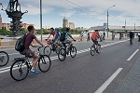
С каждым новым велосезоном растет количество велосипедистов. К сожалению, учащается и количество краж велосипедов.
Велосипед – довольно ценное, но при этом зачастую небрежно хранимое имущество. Нередки случаи, когда велосипед может быть оставлен без присмотра или пристегнут замком, который может быть легко вскрыт. Этой небрежностью и халатностью все чаще пользуются злоумышленники.
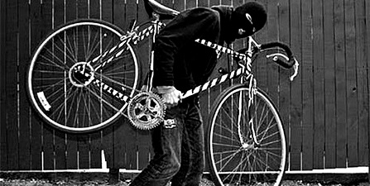
Велосипеды крадут либо с целью перепродажи, либо из хулиганских побуждений. Для владельца велосипеда потеря двухколесного друга – событие неприятное и обидное.

Каковы же причины такого положения дел?
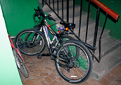
Халатность хозяев, которые бросают свои велосипеды, где попало, при этом не принимают никаких мер по предупреждению кражи: оставляют велосипеды в подъездах, наивно думая, что это их обезопасит, на улице в течение продолжительного времени, не пристёгивая и т.п.
Халатность хозяев заключается и в том, что они не хранят паспорт велосипеда и часто не могут доказать факт его покупки, не знают номера рамы, поэтому шансов на возврат похищенного велосипеда еще меньше. Также одной из причин являются низкие моральные качества отдельных граждан, готовых покупать заведомо краденые вещи, в том числе велосипеды (легкий сбыт).
Что делать, чтобы не оказаться жертвой велосипедной кражи?
Единственный гарантированный способ – не оставлять велосипед без присмотра. Если выхода нет, обязательно пристегните велосипед, даже если оставляете его на одну минуту, но помните, что дешевые и тонкие тросы легко перекусываются. Лучше всего, если их толщина будет примерно в палец, это создаст трудность при их перекусывании. Примыкайте велосипед за колесо и раму; если трос позволяет, за оба колеса и раму. Неплохим дополнением к тросу будет велосипедная сигнализация. Хорошо оставлять велосипед в поле зрения камер видеонаблюдения, если они есть.
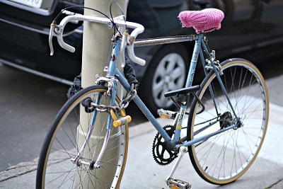
Помните! Оставляя велосипед, забирайте с собой всё быстросъемное оборудование (велокомпьютер, насос, фонарь и т.п.), а также, если позволяет конструкция, седло. Привлекательность такого «разукомплектованного» велосипеда без седла для воров и хулиганов, решивших покататься, значительно меньше. Помните, что лестничная площадка, даже закрытая, не лучший способ хранения велосипеда, даже если он там пристегнут.
Будьте бдительны и соблюдайте элементарные правила безопасности, принимайте все необходимые меры для сохранности своего имущества.

